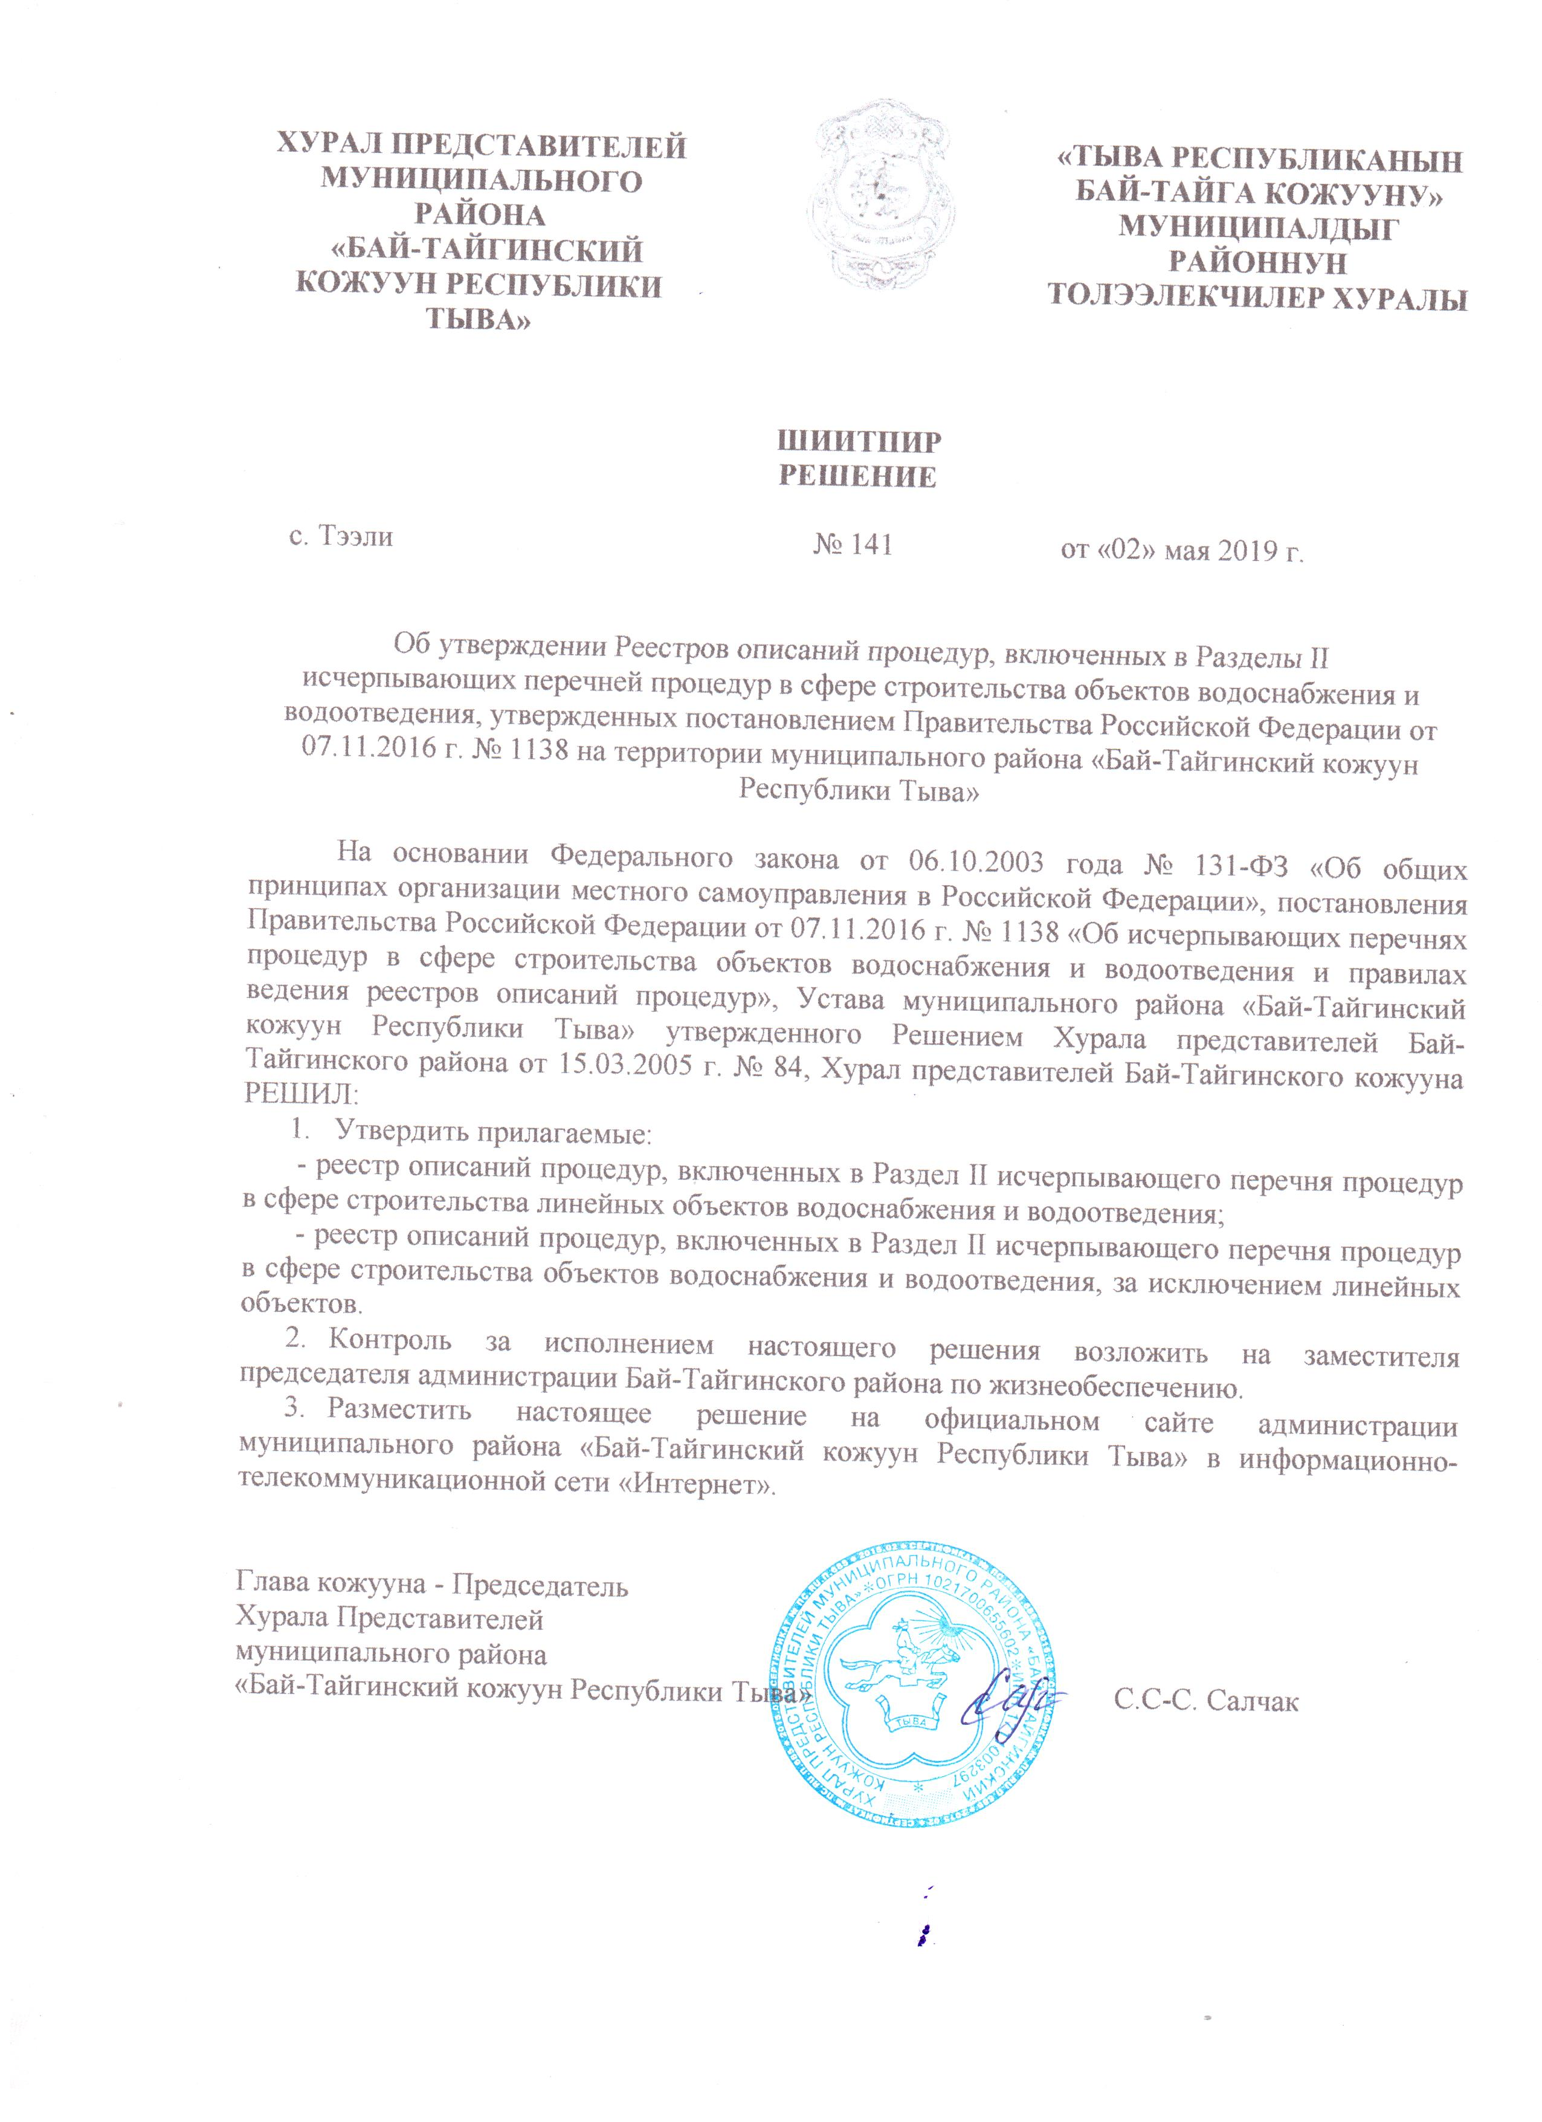
УТВЕРЖДЕН
Решением Хурала представителей
Бай-Тайгинского кожууна Республики Тыва
от «2» мая 2019 года № 141

Реестр описаний процедур,
включенных в Раздел II исчерпывающего перечня процедур в сфере строительства линейных объектов водоснабжения и водоотведения, утвержденный постановлением Правительства Российской Федерации от 7 ноября 2016 года № 1138 на территории Бай-Тайгинского района
Наименование процедуры в соответствие с перечнем процедур |  |  | Случаи, в которых требуется проведение процедуры | Установленные нормативным правовым актом субъекта Российской Федерации или муниципальным правовым актом
  Наименование и реквизиты (с указанием структурной единицы) нормативного правового акта субъекта Российской Федерации или муниципального правового акта, которыми установлена процедура в сфере строительства линейных объектов водоснабжения и водоотведения
  Наименование и реквизиты (с указанием структурной единицы) нормативного правового акта субъекта Российской Федерации или муниципального правового акта, которыми установлен порядок проведения процедуры в сфере строительства линейных объектов водоснабжения и водоотведения
 |  |  |  | Перечень документов, которые заявитель обязан представить для проведения процедуры | Перечень документов, получаемых заявителем в результате проведения процедуры | Основания для отказа в принятии заявления и требуемых документов для проведения процедуры, основания для приостановления проведения процедуры | Основания для отказа в выдаче заключения, в том числе в выдаче отрицательного заключения, основание для не предоставления разрешения или отказа в иной установленной форме заявителю по итогам проведения процедуры | Срок проведения процедуры,  предельный срок предоставления заявителем документов, необходимых для проведения процедуры | Стоимость проведения процедуры для заявителя или порядок определения такой стоимости | Форма подачи заявителем документов на проведение процедуры (на бумажном носителе или в электронной форме) | Орган (организация), осуществляющий проведение процедуры
1 | 2 | 3 | 4 | 5 | 6 | 7 | 8 | 9 | 10 | 11 | 12
№ 105 - Предоставление разрешения на осуществление земляных работ | Устав муниципального района «Бай-Тайгинский кожуун Республики Тыва» утвержденный Решением Хурала представителей Бай-Тайгинского кожууна Республики Тыва от 15.03.2005 г. № 84;  Решение Хурала представителей сумона Тээли № 11 от 14.01.2012 г. «Об утверждении генерального плана и правил землепользования и застройки» с. Тээли. | Постановление администрации Бай-Тайгинского кожууна Республики Тыва от 02.03.2016 г. № 155 «Об утверждении административного регламента по предоставлению муниципальной услуги «Предоставление разрешения на осуществление земляных работ» | В случае необходимости  производства всех видов  земляных работ  (производство дорожных,  строительн  ых, аварийных и  прочих работ) | - заявление;  - заявку с подробной характеристикой планирующихся работ, гарантией обеспечения техникой для вывоза лишнего грунта, наличия всех необходимых материалов, переходных мостиков, оградительных щитов, предупредительных знаков, устройства освещения;  - копия приказа по организации о назначении лица, ответственного за проведение работ, соблюдение правил техники безопасности на объекте и за полное восстановление разрытой территории, на имя которого будет выдано разрешение на проведение земляных работ;  - график производства земляных работ и полного восстановления разрытой территории и нарушаемых объектов благоустройства;  - схема ограждения и организации движения транспорта, а также график выполнения работ, согласованный со службами (при производстве земляных работ на проезжей части дорог);  - технический, кадастровый паспорт объекта имущества;  - документ о праве собственности на земельный участок, внесенный в ЕГРП;  - документы на объекты недвижимости, права на которые не зарегистрированы в ЕГРП на недвижимое имущество и сделок с ним;  - технические условия при подключении к объектам инфраструктуры;  - выкопировка на земельный участок;  акт согласования с балансодержателями (или) собственниками объектов инфраструктуры, со службами экстренного реагирования;  - гарантийные обязательства об обеспечении сохранности бортового камня, тротуарной плитки, деревьев, кустарников и других объектов благоустройства, а также полного восстановления разрытой территории и объектов благоустройства. | Разрешение на осуществление земляных работ либо мотивированный отказ | Не установлены | Несоответствие представленных документов требованиям, предусмотренным Регламентом;  отсутствие полномочий у заявителя;  отсутствие технических условий на подключение к объектам инфраструктуры;  отсутствие согласований производства земляных работ с владельцами подземных инженерных сетей и с землепользователями. | 10 календарных дней | На бесплатной основе | На бумажном носителе или в электронной форме | Администрация муниципального района «Бай-Тайгинский кожуун Республики Тыва»

Реестр описаний процедур,
включенных в Раздел II исчерпывающего перечня процедур в сфере строительства объектов водоснабжения и водоотведения, за исключением линейных объектов, утвержденный постановлением Правительства Российской Федерации от 7 ноября 2016 года № 1138 на территории Бай-Тайгинского района Республики Тыва
Наименование процедуры в соответствие с перечнем процедур |  |  | Случаи, в которых требуется проведение процедуры | Установленные нормативным правовым актом субъекта Российской Федерации или муниципальным правовым актом
  Наименование и реквизиты (с указанием структурной единицы) нормативного правового акта субъекта Российской Федерации или муниципального правового акта, которыми установлена процедура в сфере строительства объектов водоснабжения и водоотведения, за исключением линейных объектов
  Наименование и реквизиты (с указанием структурной единицы) нормативного правового акта субъекта Российской Федерации или муниципального правового акта, которыми установлен порядок проведения процедуры в сфере строительства объектов водоснабжения и водоотведения, за исключением линейных объектов
 |  |  |  | Перечень документов, которые заявитель обязан представить для проведения процедуры | Перечень документов, получаемых заявителем в результате проведения процедуры | Основания для отказа в принятии заявления и требуемых документов для проведения процедуры, основания для приостановления проведения процедуры | Основания для отказа в выдаче заключения, в том числе в выдаче отрицательного заключения, основание для не предоставления разрешения или отказа в иной установленной форме заявителю по итогам проведения процедуры | Срок проведения процедуры, предельный срок предоставления заявителем документов, необходимых для проведения процедуры | Стоимость проведения процедуры для заявителя или порядок определения такой стоимости | Форма подачи заявителем документов на проведение процедуры (на бумажном носителе или в электронной форме) | Орган (организация), осуществляющий проведение процедуры
1 | 2 | 3 | 4 | 5 | 6 | 7 | 8 | 9 | 10 | 11 | 12
168 -Предоставление разрешения на осуществление земляных работ | Устав муниципального района «Бай-Тайгинский кожуун Республики Тыва» утвержденный Решением Хурала представителей Бай-Тайгинского кожууна Республики Тыва от 15.03.2005 г. № 84;  Решение Хурала представителей сумона Тээли № 11 от 14.01.2012 г. «Об утверждении генерального плана и правил землепользования и застройки» с. Тээли. | Постановление администрации Бай-Тайгинского кожууна Республики Тыва от 02.03.2016 г. № 155 «Об утверждении административного регламента по предоставлению муниципальной услуги «Предоставление разрешения на осуществление земляных работ» | В случае необходимости  производства всех видов  земляных работ  (производство дорожных,  строительных, аварийных и  прочих работ) | - заявление;  - заявку с подробной характеристикой планирующихся работ, гарантией обеспечения техникой для вывоза лишнего грунта, наличия всех необходимых материалов, переходных мостиков, оградительных щитов, предупредительных знаков, устройства освещения;  - копия приказа по организации о назначении лица, ответственного за проведение работ, соблюдение правил техники безопасности на объекте и за полное восстановление разрытой территории, на имя которого будет выдано разрешение на проведение земляных работ;  - график производства земляных работ и полного восстановления разрытой территории и нарушаемых объектов благоустройства;  - схема ограждения и организации движения транспорта, а также график выполнения работ, согласованный со службами (при производстве земляных работ на проезжей части дорог);  - технический, кадастровый паспорт объекта имущества;  - документ о праве собственности на земельный участок, внесенный в ЕГРП;  - документы на объекты недвижимости, права на которые не зарегистрированы в ЕГРП на недвижимое имущество и сделок с ним;  - технические условия при подключении к объектам инфраструктуры;  - выкопировка на земельный участок;  акт согласования с балансодержателями (или) собственниками объектов инфраструктуры, со службами экстренного реагирования;  - гарантийные обязательства об обеспечении сохранности бортового камня, тротуарной плитки, деревьев, кустарников и других объектов благоустройства, а также полного восстановления разрытой территории и объектов благоустройства. | Разрешение на осуществление земляных работ либо мотивированный отказ | Не установлены | Несоответствие представленных документов требованиям, предусмотренным Регламентом;  отсутствие полномочий у заявителя;  отсутствие технических условий на подключение к объектам инфраструктуры;  отсутствие согласований производства земляных работ с владельцами подземных инженерных сетей и с землепользователями. | 10 календарных дней | На бесплатной основе | На бумажном носителе или в электронной форме | Администрация муниципального района «Бай-Тайгинский кожуун Республики Тыва»

